Отчёт по лабораторной работе №7

Дисциплина: Операционные системы

Батова Ирина Сергеевна, НММбд-01-22

Содержание

# 1 Цель работы

Освоение основных возможностей командной оболочки Midnight Commander. Приобретение навыков практической работы по просмотру каталогов и файлов; манипуляций с ними.

# 2 Задание

1. Изучите информацию о mc, вызвав в командной строке man mc.
2. Запустите из командной строки mc, изучите его структуру и меню.
3. Выполните несколько операций в mc, используя управляющие клавиши (операции с панелями; выделение/отмена выделения файлов, копирование/перемещение файлов, получение информации о размере и правах доступа на файлы и/или каталоги и т.п.)
4. Выполните основные команды меню левой (или правой) панели. Оцените степень подробности вывода информации о файлах.
5. Используя возможности подменю Файл, выполните:

* просмотр содержимого текстового файла;
* редактирование содержимого текстового файла (без сохранения результатов редактирования);
* создание каталога;
* копирование в файлов в созданный каталог.

1. С помощью соответствующих средств подменю Команда осуществите:

* поиск в файловой системе файла с заданными условиями (например, файла с расширением .c или .cpp, содержащего строку main);
* выбор и повторение одной из предыдущих команд;
* переход в домашний каталог;
* анализ файла меню и файла расширений.

1. Вызовите подменю Настройки . Освойте операции, определяющие структуру экрана mc(Full screen, Double Width, Show Hidden Files и т.д.)ю
2. Создайте текстовой файл text.txt.
3. Откройте этот файл с помощью встроенного в mc редактора.
4. Вставьте в открытый файл небольшой фрагмент текста, скопированный из любого другого файла или Интернета.
5. Проделайте с текстом следующие манипуляции, используя горячие клавиши:

* Удалите строку текста.
* Выделите фрагмент текста и скопируйте его на новую строку.
* Выделите фрагмент текста и перенесите его на новую строку.
* Сохраните файл.
* Отмените последнее действие.
* Перейдите в конец файла (нажав комбинацию клавиш) и напишите некоторый текст.
* Перейдите в начало файла (нажав комбинацию клавиш) и напишите некоторый текст.
* Сохраните и закройте файл.

1. Откройте файл с исходным текстом на некотором языке программирования (например C или Java)
2. Используя меню редактора, включите подсветку синтаксиса, если она не включена, или выключите, если она включена.

# 3 Выполнение лабораторной работы

1. Вводим команду ‘man mc’ для справке о команде mc (рис. ??).

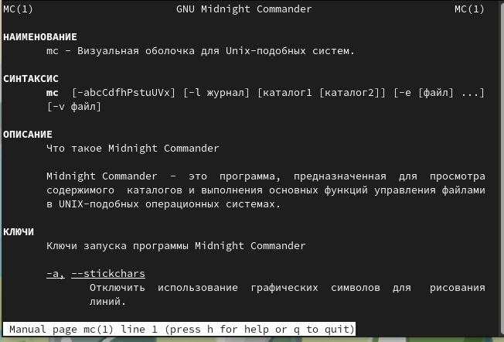

Справка о команде ‘mc’

Midnight Commander - программа, предназначенная для просмотра содержимого каталогов и выполнения основных функций управления файлами. Визуальная оболочка для UNIX-подобных систем.

1. Запускаем из командной строки mc (рис. ??).

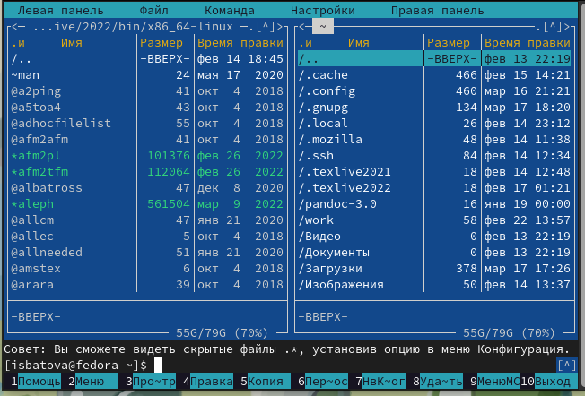

Команда ‘mc’

Окно mc состоит из двух панелей. Верхнее меню содержит пять подменю - “Левая панель”, “Файл”, “Команда”, “Настройки” и “Правая панель”.

1. Выполняем несколько операций в mc, используя управляющие клавиши.

* Выделить файлы можно клавишей ‘insert’. Можно выделить несколько файлов, просто пролистывая их вниз. Выделенные файлы написаны желтым цветом (рис. ??).

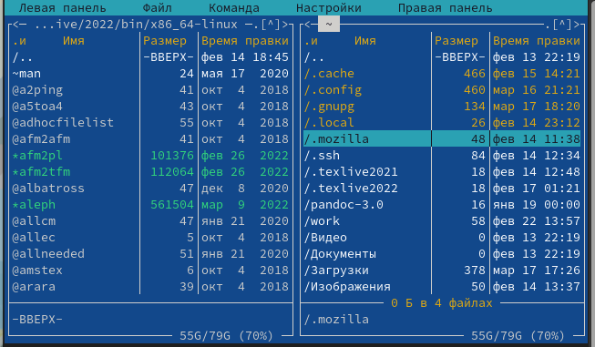

Выделение файлов

* Копировать файл можно сочетанием клавиш ‘fn’+‘F5’. В открывшемся окне указываем путь до места, куда хотим копировать файл (рис. ??).

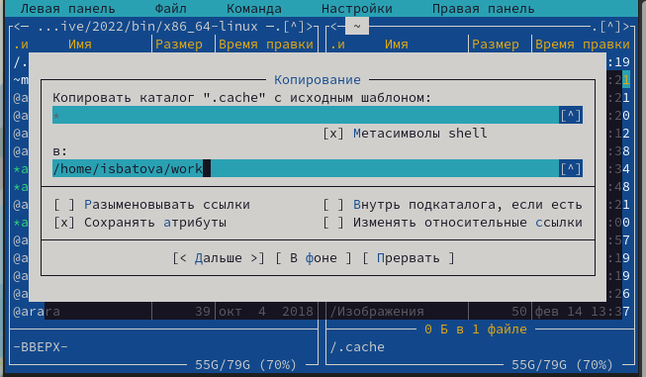

Копирование файлов

* Переместить файл можно сочетанием клавиш ‘fn’+‘F6’. В открывшемся окне указываем путь до места, куда хотим переместить файл (рис. ??).

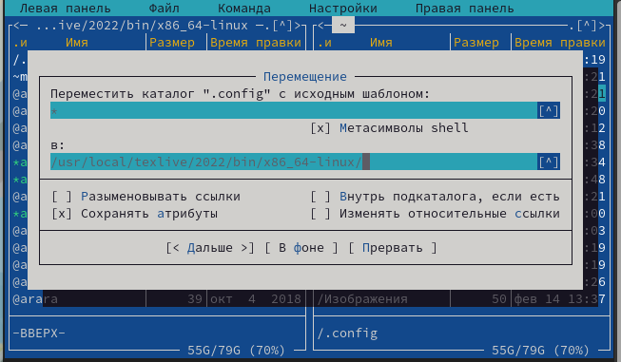

Перемещение файлов

1. Выполняем основные команды меню левой панели (рис. ??).

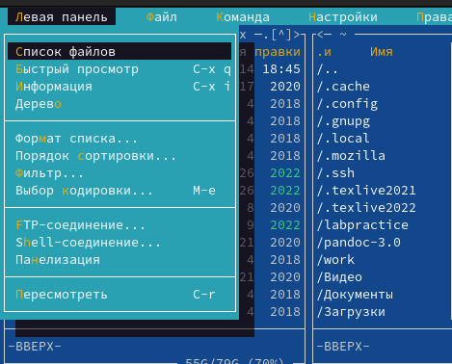

Левая панель

* “Список файлов” (рис. ??). Отображает список файлов с краткой информацией.

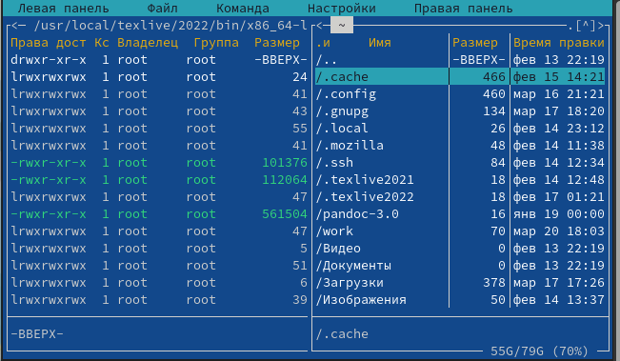

Список файлов

* “Быстрый просмотр” (рис. ??). Позволяет быстро просмотреть содержимое файла, не заходя в него.

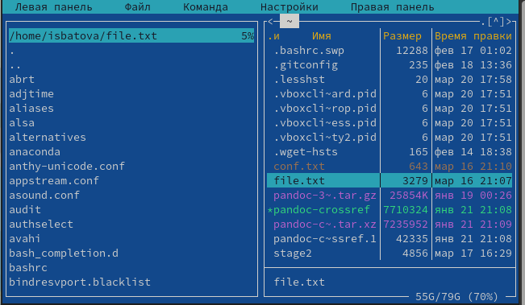

Быстрый просмотр

* “Информация” (рис. ??). Отображает подробную информацию о файле.

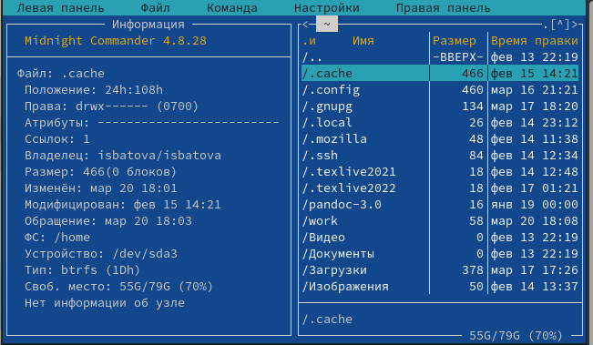

Информация

* “Дерево” (рис. ??). Отображает дерево данного каталога.

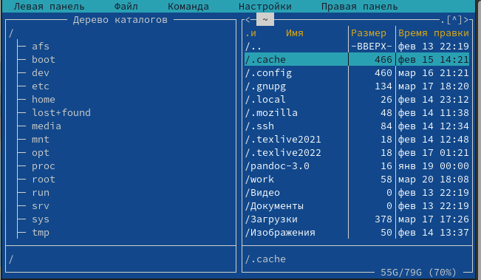

Дерево

* “Формат списка” (рис. ??). Укороченный формат отображает имя файла/каталога, расширенный формат отображает подробную информацию о файле/каталоге, стандартный формат ставится по умолчанию, определенный пользователем - позволяет пользователю самому определить, какую информацию вывести.

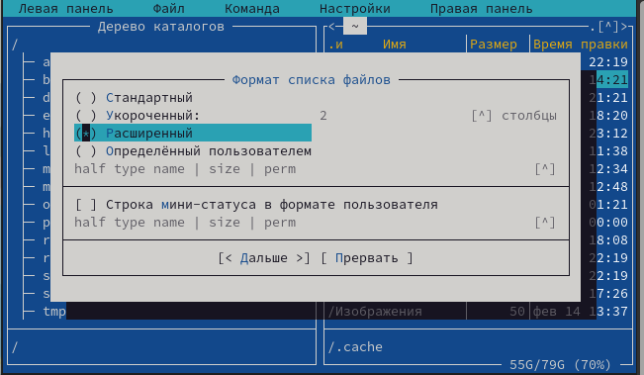

Формат списка

* “Порядок сортировки” (рис. ??). Позволяет сортировать файлы/каталоги по определенному критерию.

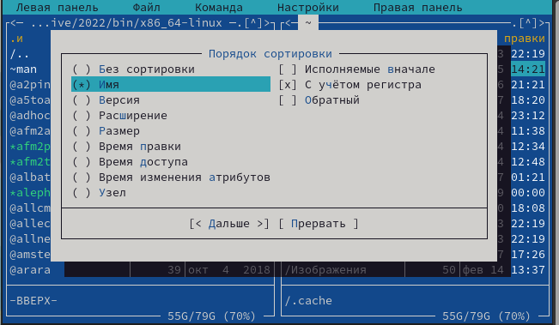

Порядок сортировки

* “Фильтр” (рис. ??). Позволяет вывести файлы/каталоги, подходящие под выражение.

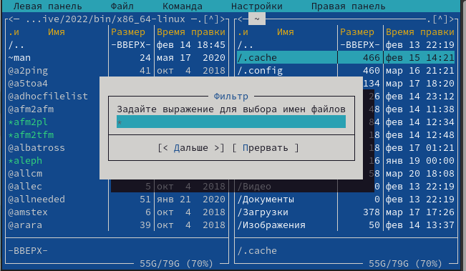

Фильтр

* “Выбор кодировки” (рис. ??). Позволяет выбрать кодировку файла или каталога.

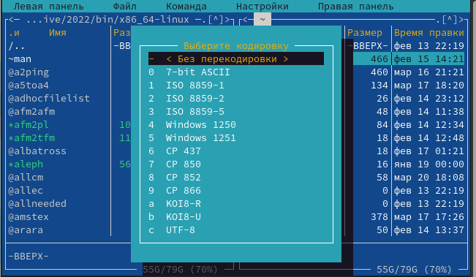

Выбор кодировки

Наиболее подробную информацию о файле можно узнать из пункта “Информация”, менее подробную - “Список файлов” и “Формат списка”.

1. Выполняем некоторые действия, используя возможности подменю “Файл” (рис. ??).

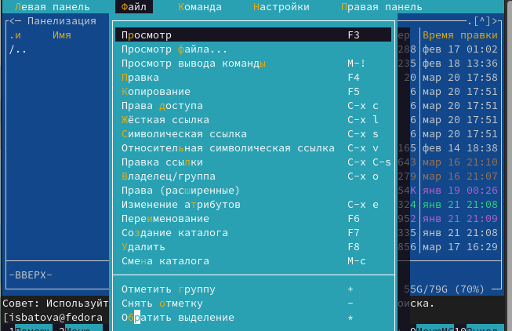

Подменю “Файл”

* Просмотрим содержимое текстового файла ‘file.txt’. Для этого выберем этот текстовый файл и перейдем в пункт подменю “Просмотр” (рис. ??).

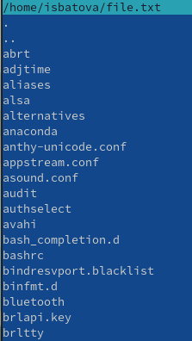

Просмотр содержимого текстового файла

* Отредактировать содержимое текстового файла (без сохранения результатов редактирования) можно выделив файл и перейдя в пункт “Правка”. Нам открывается файл с возможностью редактирования. Я отредактировала третью строчку файла, но не сохранила изменения (рис. ??).

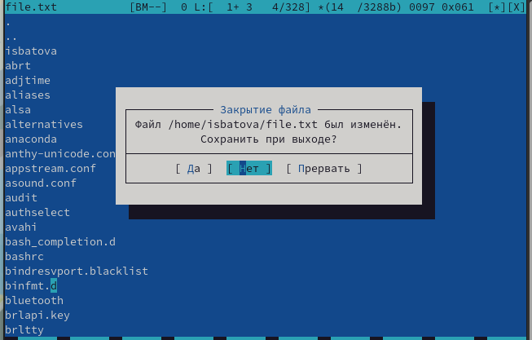

Правка текстового файла

* Создаем каталог с именем ‘labpractice’ с помощью пункта “Создание каталога” в подменю. В открывшемся окне указываем имя каталога (рис. ??).

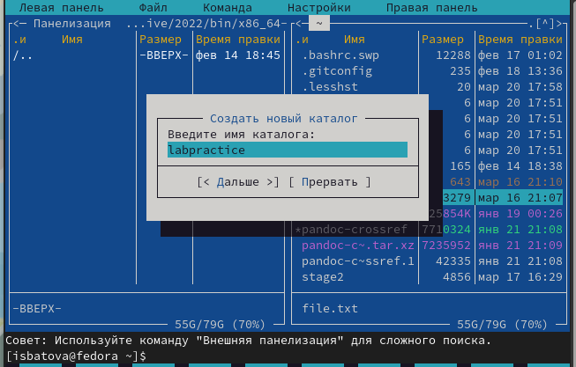

Создание каталога

* Копируем файл ‘file.txt’ в каталог ‘labpractice’ с помощью пункта “Копирование”. В открывшемся окне указываем полный путь до каталога (рис. ??).

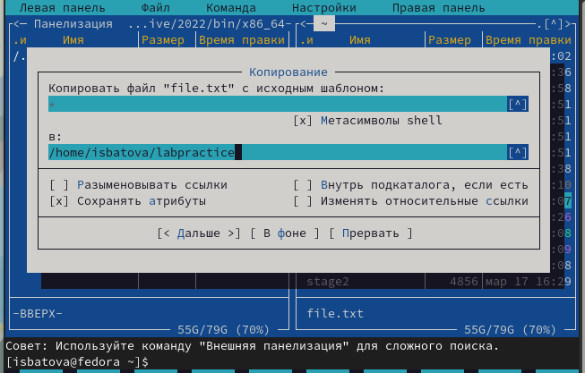

Копирование файла в каталог

1. Выполняем некоторые действия с помощью соответствующих средств подменю “Команда” (рис. ??).

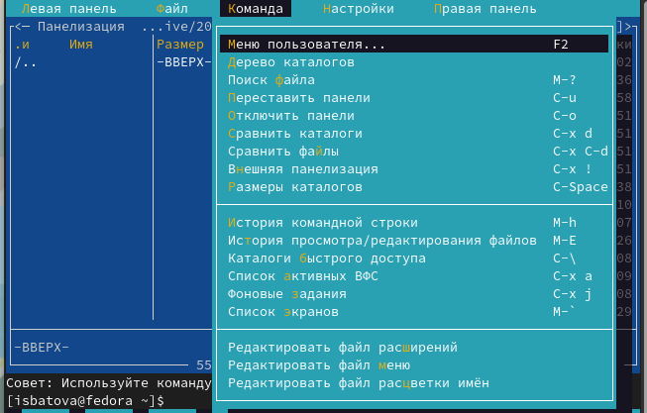

Подменю “Команда”

* Необходимо найти файл с расширением .c, содержащего строку main. Для этого выбираем пункт “Поиск файла” и вводим соответствующие параметры (рис. ??).

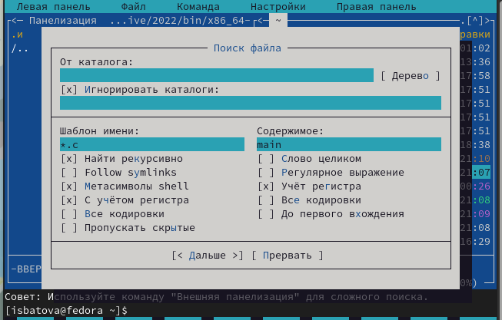

Поиск файла

* Выбор и повторение одной из предыдущих команд можно осуществить с помощью пункта “История командной строки”.
* Чтобы перейти в домашний каталог выбираем пункт “Дерево каталога” и нажимаем на необходимый нам каталог (рис. ??).

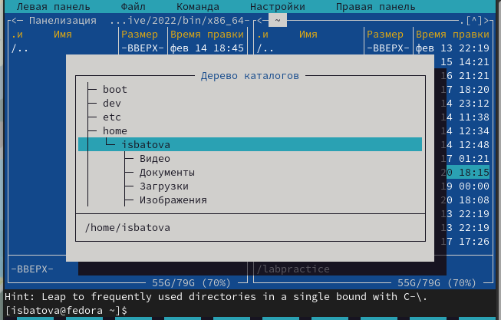

Дерево каталога

* Переходим в пункт “Редактировать файл расширений” (рис. ??). Этот пункт позволяет задать определенные действия при запуске файлов с определенным расширением.

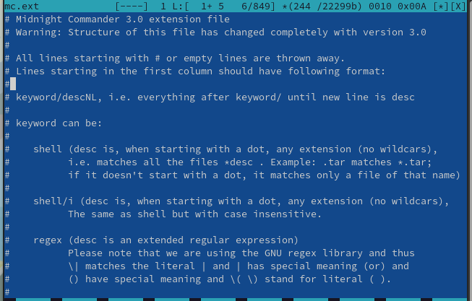

Файл расширений

Переходим в пункт “Редактировать файл меню” (рис. ??). Этот пункт позволяет редактировать контекстное меню пользователя.

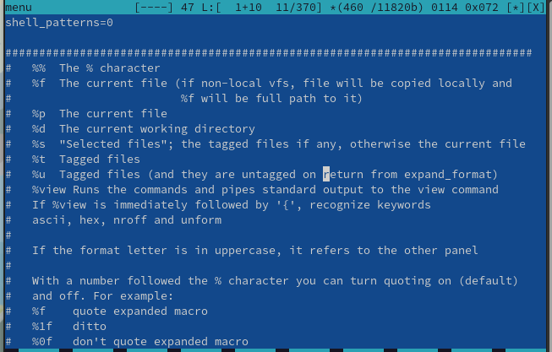

Файл меню

1. Вызовем подменю “Настройки” (рис. ??) и рассмотрим основные операции, определяющие структуру экрана.

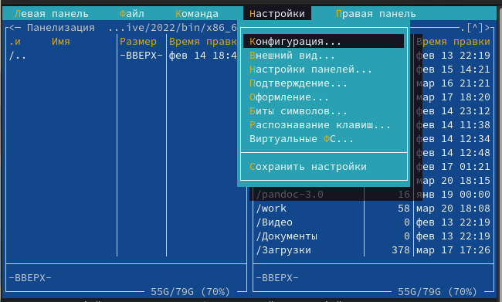

Подменю “Настройки”

* “Конфигурация”. Позволяет корректировать настройки работы с панелями.
* “Внешний вид”. Определяет элементы, которые отображаются при вызове Midnight Commander. Разбиение панелей, линейка меню, командная строка, метки клавиш и другое.
* “Настройки панелей”. Более подробная настройка для панелей - навигация, цветовыделение, быстрый поиск и другое.
* “Подтверждение”. Позволяет установить запрос о подтверждении действий при определенных операциях.
* “Оформление”. Позволяет установить цветовую гамму mc.
* “Биты символов”. Позволяет установить формат обработки информации локальным терминалом.
* “Распознание клавиш”. Позволяет тестировать функциональные клавиши.
* “Виртуальные ФС”. Позволяет корректировать настройки виртуальной файловой системы.
* “Сохранить настройки”. Сохраняет все изменения.

1. Создаем файл с именем “text.txt” командой ‘touch’.
2. Открываем файл “text.txt” с помощью встроенного mc редактора командой ‘mcedit’ (рис. ??).

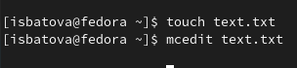

Создание файла и открытие с помощью редактора mc

1. Вставляем в файл небольшой фрагмент текста (рис. ??).

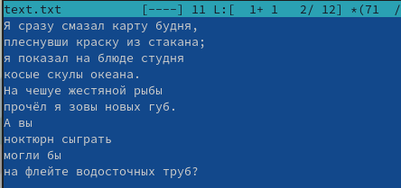

Копирование текста в файл

1. Далее нам необходимо выполнить с текстом некоторые действия, используя горячие клавиши:

* Удаляем вторую строку текста, оставляя на ней курсор и нажатием клавиш ‘fn’+‘F8’ (рис. ??).

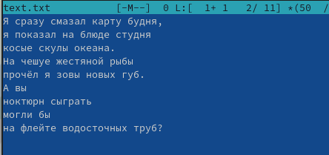

Удаление строки

* Выделяем третью строку клавишами ‘fn’+‘F3’ и копируем ее на следующую строк клавишами ‘fn’+‘F5’ (рис. ??).

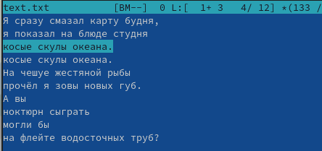

Копирование строки

* Выделяем последнюю строку клавишами ‘fn’+‘F3’ и переносим ее на следующую строк клавишами ‘fn’+‘F6’ (рис. ??).

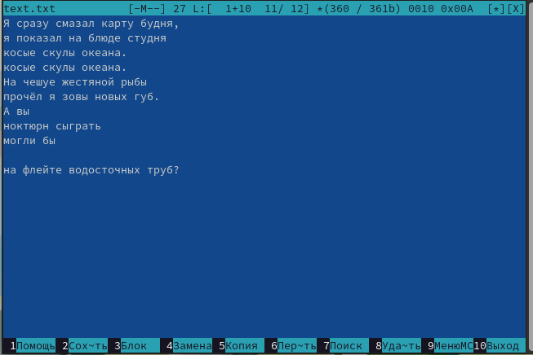

Перенос строки

* Сохраняем файл клавишами ‘fn’+‘F2’.
* Отменяем последнее действие клавишами ‘ctrl’+‘u’. Строка возвращается на место (рис. ??).

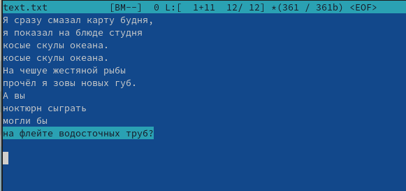

Отмена последнего действия

* Переходим в конец файла клавишами ‘ctrl’+‘end’ и пишем “Зачем?” (рис. ??).

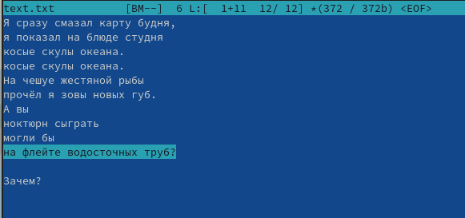

Переход в конец файла

* Переходим в начало файла клавишами ‘ctrl’+‘home’ и пишем “Почему?” (рис. ??).

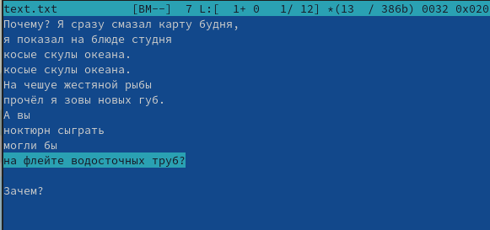

Переход в начало файла

* Сохраняем файл клавишами ‘fn’+‘F2’ и закрываем его клавишами ‘fn’+‘F10’.

1. Нам необходимо найти файл с исходным текстом на Java. Для этого в подменю “Команда” выбираем пункт “Поиск файлов”, задаем соответствующие параметры (шаблон имени “*.java”) и открываем любой из файлов (рис. ??, ??).

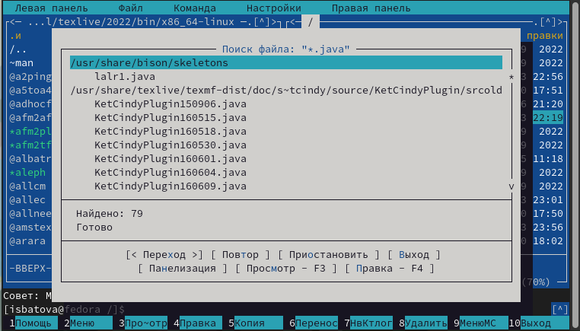

Поиск файла с исходным текстом на Java

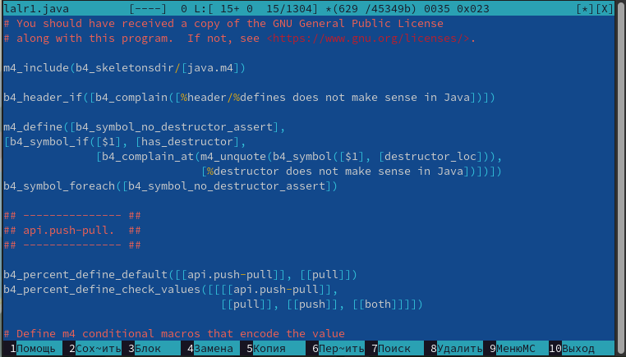

Файл с исходным текстом на Java

1. Открываем меню редактора и в подменю “Команда” выбираем пункт “Включить/выключить подсветку синтаксиса”. После этого подсветка синтаксиса у нас выключается (рис. ??).

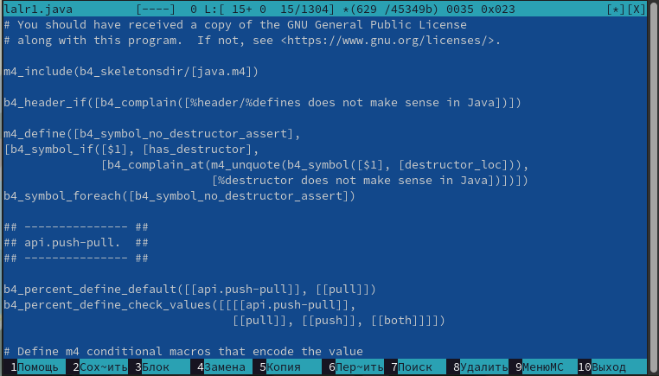

Выключение подсветки синтаксиса

# 4 Выводы

В ходе данной лабораторной работы мной были освоены основные возможности командной оболочки Midnight Commander, а также приобретены навыки практической работы по просмотру каталогов и файлов; манипуляций с ними.

# 5 Контрольные вопросы

* Режим “Информация”. На панель выводятся сведения о файле и текущей файловой системе, расположенных на активной панели.
* Режим “Дерево”. На панель выводится структура дерева каталогов.

1. Примерами таких операций могут послужить копирование, перемещение/переименовывание, создание каталога, удаление файла, изменение прав доступа. Например для копирования shell используется команда ‘cp’, а в mc используется клавиши ‘fn’+F5’.

* “Список файлов”. Отображает список файлов с краткой информацией.
* “Быстрый просмотр”. Позволяет быстро просмотреть содержимое файла, не заходя в него.
* “Информация”. Отображает подробную информацию о файле.
* “Дерево”. Отображает дерево данного каталога.
* “Формат списка”. Укороченный формат отображает имя файла/каталога, расширенный формат отображает подробную информацию о файле/каталоге, стандартный формат ставится по умолчанию, определенный пользователем - позволяет пользователю самому определить, какую информацию вывести.
* “Порядок сортировки”. Позволяет сортировать файлы/каталоги по определенному критерию.
* “Фильтр”. Позволяет вывести файлы/каталоги, подходящие под выражение.
* “Выбор кодировки”. Позволяет выбрать кодировку файла или каталога.
* “Просмотр”. Позволяет посмотреть содержимое текущего файла без возможности редактирования.
* “Просмотр вывода команды”. Функция запроса команды с параметрами.
* “Правка”. Открывает текущий файл для его редактирования.
* “Копирование”. Осуществляет копирование одного или нескольких файлов или каталогов в указанное пользователем во всплывающем окне место.
* “Права доступа”. Позволяет указать права доступа к одному или нескольким файлам или каталогам.
* “Жёсткая ссылка”. Позволяет создать жёсткую ссылку к текущему файлу.
* “Символическая ссылка”. Позволяет создать символическую ссылку к текущему файлу.
* “Владелец/группа”. Позволяет задать владельца и имя группы для одного или нескольких файлов или каталогов.
* “Права (расширенные)”. Позволяет изменить права доступа и владения для одного или нескольких файлов или каталогов.
* “Переименование”. Позволяет переименовать (или переместить) один или несколько файлов или каталогов.
* “Создание каталога”. Позволяет создать каталог.
* “Удалить”. Позволяет удалить один или несколько файлов или каталогов.
* “Выход”. Завершает работу.
* “Дерево каталогов”. Отображает структуру каталогов системы.
* “Поиск файла”. Выполняет поиск файлов по заданным параметрам.
* “Переставить панели”. Меняет местами левую и правую панели.
* “Сравнить каталоги”. Сравнивает содержимое двух каталогов.
* “Размеры каталогов”. Отображает размер и время изменения каталога.
* “История командной строки”. Выводит на экран список ранее выполненных в оболочке команд.
* “Каталоги быстрого доступа”. При вызове выполняется быстрая смена текущего каталога на один из заданного списка.
* “Восстановление файлов”. Позволяет восстановить файлы.
* “Редактировать файл расширений”. Позволяет задать определенные действия при запуске файлов с определенным расширением.
* “Редактировать файл меню”. Позволяет редактировать контекстное меню.
* “Редактировать файл расцветки имён”. Позволяет подобрать расцветку имён файлов в зависимости от их типа.
* “Конфигурация”. Позволяет корректировать настройки работы с панелями.
* “Внешний вид”. Определяет элементы, которые отображаются при вызове Midnight Commander. Разбиение панелей, линейка меню, командная строка, метки клавиш и другое.
* “Настройки панелей”. Более подробная настройка для панелей - навигация, цветовыделение, быстрый поиск и другое.
* “Подтверждение”. Позволяет установить запрос о подтверждении действий при определенных операциях.
* “Оформление”. Позволяет установить цветовую гамму mc.
* “Биты символов”. Позволяет установить формат обработки информации локальным терминалом.
* “Распознание клавиш”. Позволяет тестировать функциональные клавиши.
* “Виртуальные ФС”. Позволяет корректировать настройки виртуальной файловой системы.
* “Сохранить настройки”. Сохраняет все изменения.
* F1 – вызов контекстно-зависимой подсказки
* F2 – вызов пользовательского меню с возможностью создания и/или дополнения дополнительных функций
* F3 – просмотр содержимого файла, на который указывает подсветка в активной панели (без возможности редактирования)
* F4 – вызов встроенного в mc редактора для изменения содержания файла, на который указывает подсветка в активной панели
* F5 – копирование одного или нескольких файлов, отмеченных в первой (активной) панели, в каталог, отображаемый на второй панели
* F6 – перенос одного или нескольких файлов, отмеченных в первой (активной) панели, в каталог, отображаемый на второй панели
* F7 – создание подкаталога в каталоге, отображаемом в активной панели
* F8 – удаление одного или нескольких файлов (каталогов), отмеченных в первой (активной) панели файлов
* F9 – вызов меню mc
* F10 – выход из mc
* «Ctrl-y» − удалить строку
* «Ctrl-u» − отмена последней операции
* «ins» - вставка/замена
* «F7» − поиск (можно использовать регулярные выражения)
* «↑-F7» − повтор последней операции поиска
* «F4» − замена
* «F3» − первое нажатие − начало выделения, второе − окончание выделения
* «F5» − копировать выделенный фрагмент
* «F6» − переместить выделенный фрагмент
* «F8» − удалить выделенный фрагмент
* «F2» − записать изменения в файл
* «F10» − выйти из редактора

1. Для редактирования меню пользователя нужно перейти в пункт «Редактировать файл меню» - «Команда» и изменить настройки файла.
2. Часть команд «Меню пользователя», а также меню «Файл» позволяют выполнять действия, определяемые пользователем, над текущим файлом.